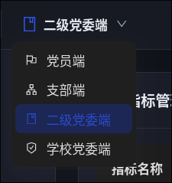
配置下级可以进行哪些加分申请：
一、进入二级党委端

二、点击指标
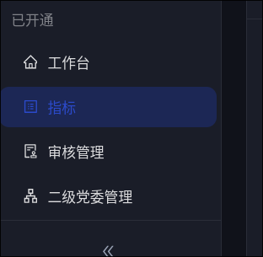

三、点击新增审批指标
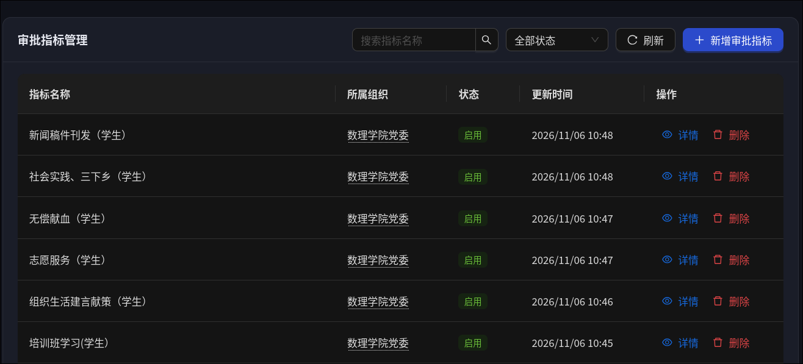
四、填写必要信息
只有在所属组织里面的人员才可以进行相应的加分申请，所以请三思而后行。

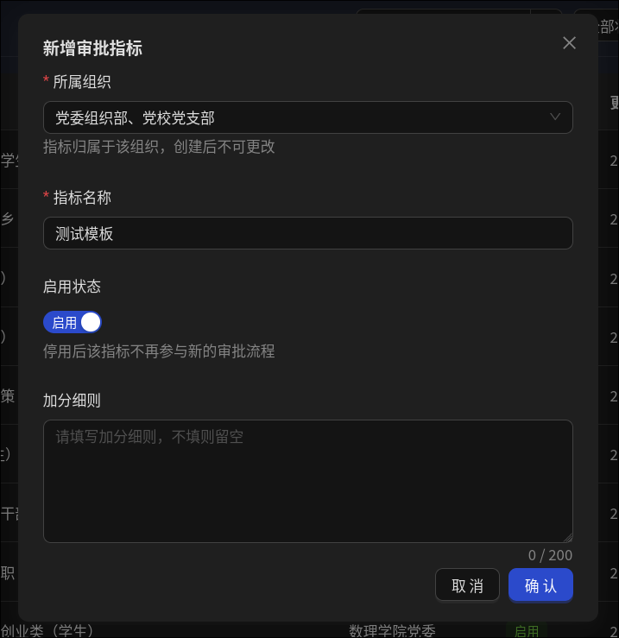

五、找到刚刚新增的指标，双击进入配置由谁进行申请
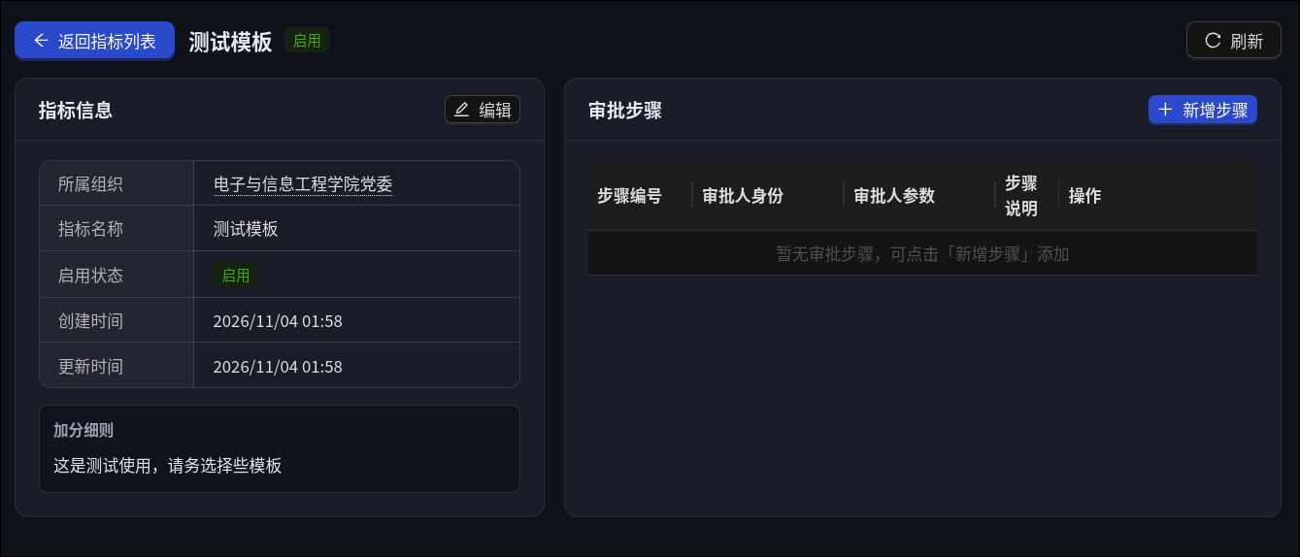

点击新增步骤，这里给定了两种审批人选择方式，通过身份或指定人员来进行审批：
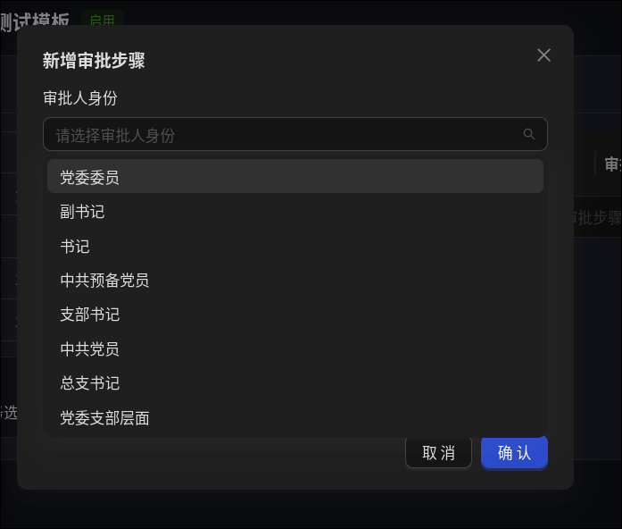
如：指定为党委支部层面，对应着所在组织党委支部层面审批员，相关人员身份如下表所示

学院 | 党委党委层面 | 支部层面 | 党委支部层面
党委学校层面 | 曹久晨/ 康敏昌
商学院党委 | 王静 | 教工党支部 | 杨学辉
商学院党委 | 王静 | 学生第一党支部 | 谢依露
商学院党委 | 王静 | 学生第二党支部 | 章沁雯
商学院党委 | 王静 | 学生第三党支部 | 罗谭媛
数理学院党委 | 左子珍 | 数学系教工党支部 | 余涛
数理学院党委 | 左子珍 | 物理系教工党支部 | 曾宪仕
数理学院党委 | 左子珍 | 数学系学生党支部 | 涂佳
数理学院党委 | 左子珍 | 物理系学生党支部 | 徐俊
建工学院党委 | 付玥璐 | 第一党支部 | 刘愉
建工学院党委 | 付玥璐 | 第二党支部 | 吴琴
建工学院党委 | 付玥璐 | 第三党支部 | 何俊
电信学院党委 | 陈琦 | 计算机第一党支部 | 付青
电信学院党委 | 陈琦 | 计算机第二党支部 | 杨威
电信学院党委 | 陈琦 | 计算机第三党支部 | 徐忠明
电信学院党委 | 陈琦 | 电子第一党支部 | 孔翠香
电信学院党委 | 陈琦 | 电子第二党支部 | 帅晓勇
电信学院党委 | 陈琦 | 研究生党支部 | 毛宁静

请指定为XX党委层面，当前系统只分配给如上人员审批视图，如果指定为其它职位，会导致审批不可见。

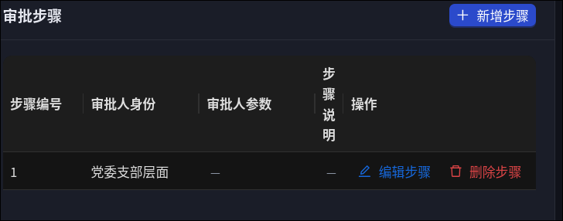
如果有多位符合条件的人，只会选取一个人作为本级审批。

如果有需要，多次进行新增步骤。

如果不想通过身份选择审批人，请通过审批人参数指定工号。

六、配置完成后，在“党员端”->“成绩申报”中可以进行申请，同时也可以在“我的”->“审批指南”中看到审批流转过程。
注意：如果本层面没有对应的身份，审批人为本人且会自动通过


